ADI SOYADI:

NO:

TARİH:

PUANI:

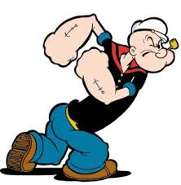

……….. İlkokulu
2018-2019 Eğitim-Öğretim Yılı 4/.. Sınıfı TÜRKÇE Dersi 2.Dönem 2.Sınavı

ASLAN İLE FARE
Aslanın biri uyuyormuş. Bir fare gelip vücudunun üzerinde dolaşmaya başlamış. Aslan uyanmış, çok kızmış, fareyi yakalamış. Yiyecekmiş. Ama fare başlamış yalvarmaya:
– Bırak beni. Gün olur, benim de sana bir iyiliğim dokunur, demiş. Aslan gülmüş bu söze. Gene de bırakmış fareyi. Aradan zaman geçmiş. Bir gün aslan, avcıların kurduğu tuzağa düşmüş. Gelmişler, onu bir ağaca sımsıkı bağlamışlar. Fare, aslanın inlemelerini duymuş, koşarak gelmiş. İpleri kemirip aslanı kurtarmış. Bunun üzerine de:
– Vaktiyle sen bana gülmüştün. Benden bir yarar beklemiyordun. Ama gördün ya, fareler de iyilik bilir. Onların da başkalarına bir yardımı dokunabilir, demiş.

1. Aslan, fareye niçin kızmış? (3p)
A) Fare küçük olduğu için. B) Fare aslanı uyandırdığı için.
C) Fareyi sevmediği için. D) Fare ormanda gezdiği için.

2. Aslan, fareyi yakalayınca fare ne yapmış? (3p)
A) Kaçmış. B)Ağlamış.
C) Yalvarmış. D) Gülmüş.

3. Fare, aslana nasıl yardım etmiş? (3p)
A) Tuzağa düşürmüş. B) Avcıları çağırmış.
C) Aslanı kurtarmış. D) Aslana gülmüş.

4. Okuduğunuz yazıdan hangi sonucu çıkarabiliriz? (3p)
A) Bizden küçük kişilere işimiz düşmez.
B) Başkalarına yardım etmemeliyiz
C) Yapılan iyilikler karşılıksız kalır.
D) Küçümsediğimiz kişilere de ihtiyacımız olabilir.

5. Aşağıdaki cümlelerin hangisinde “bu” sözcüğü ön ad (sıfat) olarak kullanılmamıştır? (3p)
A) Bu kitabı yeni okudum. B) Bu sabah geç uyandım.
C) Bu olmazsa yazı yazamam. D) Bu tatlı güzel olmamış.
6. Hangi cümlede, altı çizili sözcük eylemdir? (3p)
A) Kardeşiyle birlikte gitti hayvanat bahçesine.
B) Annesinin yanından ayrılıp etrafa bakındı.
C) Kızın altın sarısı saçları ve masmavi gözleri vardı.
D) Hilâl, ödevlerini bitirmiş.

7.’’de’’ nin yazımı hangi cümlede yanlıştır? (3p)
A) Bu kitap Ömer’de de var. B)Türkçe kitabım evde kalmış.
C)Bu sınavdanda iyi not aldım.D)Penceredeki perde temiz mi?

8. Hangi cümlede virgül işareti yanlış kullanılmıştır?
A)Elmayla , kirazı eve getir. (3p)
B)Tezgahta erik ,nar ve ceviz kaldı.
C) Çin , Asya kıtasının en kalabalık ülkesidir.
D) Fatih ,Oğuz ve Kayhan bize mi gelecek?

9.Aşağıdaki hangi cümlede yapılan iş, farklı bir zamanda yapıldığını ifade etmektedir? (3p)
A) Dün geldim Ankara’dan.
B) Anladım bu işin böyle olmayacağını .
C) Hep farklı bir sonuç bekledim.
D) Bu akşam bize teyzemler gelecek.

10. Hangi cümlede, yapım eki alarak yeni anlam kazanmış (türemiş) bir sözcük vardır? (3p)
A) Şapkadan tavşan çıktı.
B) Denizin mavi sularında yüzdüm.
C) Ramazan davulcusu güm güm vuruyor.
D) Bu sıralar yine kilo alıyorum.

11.Hangi cümlede ünlü düşmesi olayı vardır? (3p)
A) Kalbim küt küt atıyor. B) Bunu aklım bir türlü almıyor.
C) Kalemim kırıldı. D) Okula erken gittim.

12.Hangi deyim ‘cömertliği’ ifade eder? (3p)
A) Dillere destan olmak B) Gönlü bol olmak
C) Etekleri zil çalmak D) Kendini kaybetmek.

13. Atasözlerinden hangisi ‘’sinirlerine hakim olamayan-ların’’ halini anlatırken kullanılır? (3p)
A) Rüzgar eken fırtına biçer.
B) Yalancının mumu yatsıya kadar yanar.
C) Tok açın halinden anlamaz.
D) Bir elin nesi var iki elin sesi var.

14. Aşağıdaki cümlelerin hangisinde altı çizili sözcük gerçek anlamda kullanılmıştır? (3p)
A) Adamın ağzından bal damlıyor.
B) Tatlı dil yılanı deliğinden çıkarır. C) Çantam çok ağır taşıyamıyorum.
D) Öğretmenin gözüne girmeyi başardı.
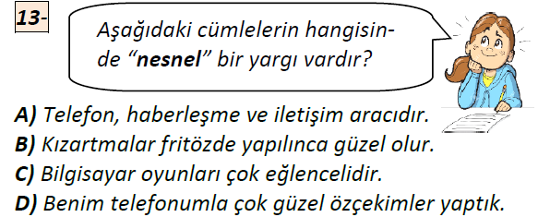15. “Ali yerdeki kitapları güzelce temizledi. Onları rafa dizdi.” İkinci cümledeki “onları” sözcüğü aşağıdakilerden hangisinin yerine kullanılmıştır? (3p)
A) Yerdeki B) Kitapları C) Güzelce D) Ali

16. "Ağılda kuzu ( ) koyun( ) keçi ve oğlaklar var mı ( )" cümlesinde ( ) yerine hangi noktalama işaretleri gelmeli-dir? (3p)
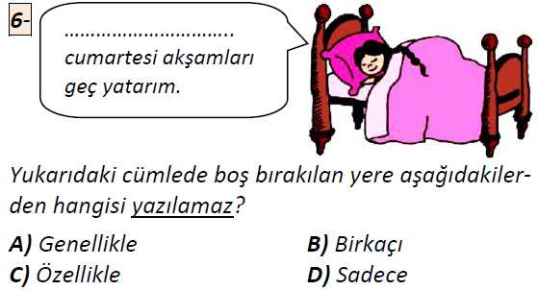A) (,) (,) (.) B) (,) (,) (!)
C) (;)(,)(?) D) (,)(,)(?)

17. Aşağıdakilerin hangisinde abartılı bir ifade kullanıl-mıştır? (3p)
A) Dünya kadar malı mülkü vardı.
B) Hava çok sıcaktı.
C) Senin kadar yaramazı yok.
D) Sokakta çok fazla gürültü var.

18. “ Kuşları, doğayı ve insanları çok seven Ahmet, iyi bir belediye başkanı olmuş. Yoksullara yardım eder, onları yedirir, içirirmiş. Bu yüzden, uzak illerden bile insanlar gelip ondan yardım istermiş.”
Yukarıdaki metinde geçen altı çizili sözcüklerin zıt anlamlıları hangi seçenekte doğru olarak verilmiştir? (3p)
A) az – kötü – fakirlere – yakın
B) az – güzel – zenginlere - ırak
C) az – bol – fakirlere - yakın
D) az – kötü – zenginlere – yakın

19. Aşağıdaki cümleleri inceleyin, doğru seçeneğin olduğu kutuya “X” işareti koyunuz. (10p)
Cümle | Gerçek | Hayal Ürünü | Abartı
Geç saatlere kadar kitap okudum.
Çantamı taşımaktan kollarım koptu.
Kurbağa, bir prens oluvermiş.
Uzak bir şehre taşındılar.
Göz yaşları sel oldu aktı.

20. Aşağıdaki sözcükleri ait oldukları gruba yazınız. (6p)
rüya
kedi
öfke
sevgi
altın
rüzgar
Soyut İsimler Somut İsimler
1-…………………. 1- ……………………
2-………..………. 2- ………..…………..
3- ………….…..… 3- ……..………………

21. “Pencereden sokakta duran arabaya bakıyordu.” Cümlesinde iş ve eylem bildiren sözcük hangisidir? (3p)
A) sokakta B) arabaya C) bakıyordu D) pencereden

22. (3p)

23. (4p)

24.Aşağıdaki cümlelerin hangisinde sıralama bildiren sayıların yazımında bir yanlışlık yapılmıştır? (4p)
A) Kampın 6.ıncı gününde tipiye yakalandık.
B) Eski evimiz sokağın üçüncü sırasındadır.
C) Ablamın çocukları bu sene 1. sınıfa başlayacak.
D) Serinin 7’nci filmi de bu sezon gösterime giriyor.

25. “Ben, Ali ve Esma çikolatalı pasta yapacağız.”
Yukarıdaki cümledeki altı çizili sözcükler yerine aşağıdaki hangi zamir yazılabilir? (4p)

A) Biz B) Siz C) Onlar D) Şunlar

26. “Hasan Bey, okulda camları temizledi.”
Cümlesinde aşağıdaki sorulardan hangisinin cevabı yoktur ? (4p)

A) Kim B) Ne zaman C) Nerede D) Neyi

27. Aşağıdaki cümlelerden hangisinin sonuna soru işareti konulmaz? (4p)
A) Ne yapacağını söylemedi
B) Kapıyı kim açık bıraktı
C) Bu metinde ne anlatılıyor
D) Sunumu sen mi yapacaksın

28.Aşağıdaki cümlelerden hangisi nesnel bir yargıdır ? (4p)
A) Meryem’ e pembe ayakkabı çok yakışıyor.
B) Kuşlar kanatları olmadan uçamaz.
C) Ne kadar güzel bir park!
D) Dedem şapka giyince daha genç görünüyor.

-------------------------------------------- BAŞARILAR
--------------------------------------------

